ICS | 73.060.99
CCS | D42
中华人民共和国国家标准
GB/T XXXX—XXXX



铜、铅、锌和镍精矿
自动化取样系统检查指南

Copper, lead, zinc and nickel concentrates—Guidelines for the inspection of automated sampling systems

(ISO 11790:2017 Copper, lead, zinc and nickel concentrates — Guidelines for the inspection of mechanical sampling systems,MOD)
预审稿

XXXX - XX - XX发布
XXXX - XX - XX实施
前言
本文件按照GB/T 1.1—2020《标准化工作导则 第1部分：标准化文件的结构和起草规则》的规定起草。
本文件修改采用ISO 11790:2017《铜、铅、锌和镍精矿 机械化取样系统检查指南》。
本文件与ISO 11790:2017相比做了下述结构调整：
- 增加了“自动化取样系统” 术语定义（见3.4）；
- 增加了自动化与智能化系统通用管控要求（见4.5）；
- 增加了智能系统取样比、提取比控制图自动生成、预警、归档管控规范（见6.4.4）；
本文件与ISO 11790:2017的技术性差异及其原因如下：
- 更改了标准的适用范围（见1），覆盖皮带、样钎等全类型自动化取样装备，适配国内有色行业智能化取样装备普及的发展现状，拓宽标准适用覆盖范围
- 将标准原文 “机械化取样” 统一调整为 “自动化取样”，新增“自动化取样系统” 术语定义（见3.4），同步全文 “切割器” 修改为 “取样器”，覆盖皮带、样钎等全类型自动化取样装备，适配国内有色行业智能化取样装备普及的发展现状，拓宽标准适用覆盖范围；
- 用规范性引用的GB/T 14260替换了ISO 12743（见4.2），两个文件之间的一致性程度为非等效；用GB/T 27679替换了ISO 12744（见4.1），两个文件之间的一致性程度为等同；用GB/T 27680替换了ISO 13292（见4.3），两个文件之间的一致性程度为等同，以适应我国的技术条件，增加可操作性；
- 增加了物料冻块密实程度物理特性变化（见4.2）、低温环境物料相关检查要求（见4.4），适配我国北方港口、矿山冬季精矿运输取样实际工况；
- 将原文 “偏倚” 统一更改为行业通用表述 “取样系统误差”（见4.3），便于理解；
- 增加了智能系统开机自检、低温设备运行前置检查内容（见4.4），以适应我国的技术条件，增加可操作性；
- 增加了自动化与智能化系统通用管控要求，明确参数溯源、在线监测、自诊断预警、程序变更验证等硬性管控规则（见4.5）,适配国内有色行业智能化取样装备普及的发展现状；
- 增加了样钎自动取样系统的有用信息（见5.1（b)），覆盖皮带、样钎等全类型自动化取样装备,以适应我国的技术条件；
- 增加了“评审周期规定”“智能系统专属评审”的具体要求（见6.1（m)），以适应我国的技术条件，增加可操作性；
- 增加了样钎自动取样系统的变更及其潜在后果（见6.1（c)、6.1（d)），覆盖皮带、样钎等全类型自动化取样装备,以适应我国的技术条件；
- 增加了机械检查样钎自动取样系统内容（见6.2（g）），覆盖皮带、样钎等全类型自动化取样装备,以适应我国的技术条件；
- 为增强本文件的可操作性，将两处表示推荐性要求的表述（宜，should）调整为表示强制性要求的表述（应，shall），具体条款为6.3（b）、6.3（f）；
- 增加了操作检查气动驱动型设备运行操作事项及智能自动化系统通用运行检查（见6.3（e）、（h）），以适应我国的技术条件，增加可操作性；
- 增加了样钎自动化取样系统取样比、提取比检验汇总示例及控制图（见6.4.3表2、图2），覆盖皮带、样钎等全类型自动化取样装备,以适应我国的技术条件；
- 增加了智能系统取样比、提取比控制图自动生成、预警、归档管控要求（见6.4.4），适配国内有色行业智能化取样装备普及的发展现状；
本文件做了下列编辑性改动：
——修改完善资料性附录 A（取样检查表示例），新增样钎自动取样系统检查内容；
——修改完善资料性附录 B 操作员检验报告，适配自动化取样系统使用场景；
请注意本文件的某些内容可能涉及专利。本文件的发布机构不承担识别专利的责任。
本文件由中国有色金属工业协会提出。
本文件由全国有色金属标准化技术委员会（SAC/TC 243）归口。
本文件起草单位：江西铜业股份有限公司、云南铜业股份有限公司西南铜业分公司、有色金属技术经济研究院有限责任公司、深圳市中金岭南有色金属股份有限公司、江西铜业铅锌金属有限公司、铜陵有色金属集团股份有限公司、矿冶科技集团有限公司、云南驰宏锌锗股份有限公司、金川集团股份有限公司、大冶有色金属有限责任公司。
本文件主要起草人：。

铜、铅、锌和镍精矿自动化取样系统检查指南
警示——本文件可能涉及危险材料、操作和设备。本文件的使用者有责任在使用前制定适当的健康与安全措施，并确定是否存在其他适用的限制条件。
  - 范围
本文件规定了有色金属企业铜、铅、锌和镍精矿自动化取样系统的一般要求、体系的建立及程序。
本文件适用于采用皮带式、取样钎式及其他取样方式的铜、铅、锌和镍精矿自动化取样系统。本文件不适用于实验室手工取样。
  - 规范性引用文件
下列文件中的内容通过文中的规范性引用而构成本文件必不可少的条款。其中，注日期的引用文件，仅该日期对应的版本适用于本文件；不注日期的引用文件，其最新版本（包括所有的修改单）适用于本文件。
GB/T 14260 散装重有色金属浮选精矿取样、制样方法（GB/T 14260-202X，ISO 12743:2021，NEQ）
GB/T 27679 铜、铅、锌和镍精矿 检查取样精密度的实验方法（GB/T 27679-2011，ISO 12744:2006，IDT）
GB/T 27680 铜、铅、锌和镍精矿 检查取样误差的实验方法（GB/T 27680-2011，ISO 13292:2006，IDT）

  - 术语和定义
下列术语和定义适用于本文件。
3.1
评审 audit
由具备相应专业能力且不直接参与自动取样系统操作的人员对该系统进行的独立审查，以衡量其是否符合规定的操作规范。
3.2
机械检查 mechanical inspection
由具备相应专业能力且不参与该系统日常操作的人员，将物理参数的观测和测量结果与设计标准进行对比，并对后续变更或改进情况予以记录。
3.3
运行检查 operational inspection
系统操作员在每批次取样之前、期间和之后进行的观察和检查，并予以记录。
注1：操作员系指实施取样的人员。
3.4
自动化取样系统 automated sampling system
通过机械、电气、液压/气动及控制系统集成，按照预设程序和标准规范，自动完成物料取样、样品输送、缩分（可选）、收集、标识、清洗及余料回收等全部或部分环节的成套设备与技术体系。
  - 总则
    - 精密度

应对系统取样的每种精矿特性进行精密度检查。若物料类型发生显著变化或引入新的物料类型，宜进行精密度测试，测试宜概述系统取样的每种精矿取样、制样和分析的精密度。这些测试应符合GB/T 27679的规定。
    - 质量波动
子样方差$S_{b}^{2}$是衡量批物料不均匀性的指标，代表从批中抽取的子样质量特性的方差。$S_{b}^{2}$的值应按照GB/T 14260的规定，在正常操作条件下，对每个处理设备的每种精矿特性的值进行实验测量。
宜对直至自动取样系统的整个物料处理系统进行检查，以确定是否存在卸车、贮存或取料程序会产生周期性模式，从而导致子样采集与物料波动序列同相位。物料的物理特性变化（如粒度分布、表面水分、外来杂质、超大颗粒和冻块密实程度）可能呈现周期性，甚至可能与基于质量或时间的子样采集同相位。
当物料流中出现此类周期性波动时，宜调查波动来源，确定消除波动的可行性。若无法实际消除波动，宜调整一次取样的间隔，使子样采集不与周期性波动同相位，也可采用分层随机取样法。
    - 取样系统误差
在新系统投运和评审后，或对现有系统进行任何重大工程后，宜参照GB/T 27680进行误差试验，以确保系统正确运行。对于多物料类型的设施，宜选择波动性最大的物料进行误差试验。
宜定期采集额外的误差样对，以确认初始误差结果仍然有效。若取样系统发生重大变更，或引入取样特性更复杂的新物料，宜考虑重新进行取样系统误差试验。
注：如果自动取样系统满足GB/T 14260的要求，则不强制要求进行误差试验。但某些工厂的质量控制规范可能要求进行取样系统误差试验。
    - 取样系统的运行
4.4.1 自动取样系统宜在待取样物料开始输送前提前启动，以清除系统内的杂质（包括水），同时确认在线传感、数据传输、预警模块通讯正常，智能系统自检通过后方可运行。
4.4.2 若采用液压驱动，宜预留足够时间使液压油及相关系统达到温度平衡。若低温环境下，应核查液压油为低温适配牌号、低温专用润滑脂加注到位、取样系统内壁粘料、行走轨道无结冰凸起、探杆升降无卡滞限位报警、钎头卸料口无结冰封堵、保温组件运行等情况。必要时可做低温空载试运行。
4.4.3 操作人员查阅上一操作员保存的所有取样系统记录。记录宜包括已处理和取样的精矿数量，系统故障、停止、堵塞或其他缺陷的标识,操作员宜使用合适的检查表（如附录A中的示例），完成针对特定系统设计的检查表中的所有项目。对于大型多用户系统，宜制定操作员检验报告（如附录B中的示例）。
4.4.4 宜设置足够且设计合理的监测点，以观察落流取样器和横过皮带取样器是否截取完整的物料流，并检查取样器开口是否存在堵塞、糊筛等情况。样钎取样系统可通过视频监控、行程参数记录替代直接肉眼观察。
4.5 自动化与智能化系统通用管控要求
4.5.1 自动化取样系统需配套完整电控程序、参数存储模块，皮带、取样钎设备的取样频次、行走速度、取样深度、取样开口等核心参数能自动保存、可追溯，应禁止无记录的手动篡改关键取样参数，参数修改操作应自动留存操作人员、修改时间、修改前后数值记录，不可删除。
4.5.2 智能自动化取样系统功能包括如下：
a）设备运行状态在线实时监测：振动、温度、电机电流、堵料、跑偏、钎杆卡滞传感采集；
b）自诊断预警：子样质量超差、取样器堵塞、皮带偏移、钎头卸料不畅、液压油温异常时，本地声光报警+远程数据推送，报警应具备报警确认记录，记录何人何时确认报警。
c）取样数据自动归档：每批物料子样质量、取样时间、设备运行参数自动同步至本地存储或企业管控平台，自动生成取样比、提取比实时曲线。
4.5.3 系统软件、控制逻辑发生重大变更后，应开展专项评审并开展取样系统误差试验；软件缺陷修复等次要变更应开展专项评审，根据风险评估确定是否开展取样系统误差试验。
4.5.4 低温、高粉尘、高水分工况下，智能传感、电控元器件、伴热保温装置需纳入常态化检查，每月至少开展一次检查，保障自动化系统稳定运行。
  - 建立检查体系
    - 概述
为确保操作可靠，宜制定自动取样系统检查表（见附录A）和操作员检验报告（见附录B），根据以下信息来源进行录入：
a）初始设计文件和任何后续更改或改进的记录；
b）取样设备操作和维护手册；
c）对系统负责的管理人员；
d）操作或维护系统的人员；
e）对于新系统，设计者和调试人员。
建立这些程序的一般方法如下：
a）参考GB/T 14260以确定正确的取样方案；
b）参考设备供应商的操作和维护手册，确定正确的操作程序和日常维护间隔时间；手册能提供基于系统设计的有用信息，如输送机输送量、输送机速度、探杆升降行程、钎头有效容积、行走定位精度、随机点位控制逻辑和物料参数（尤其是粒度和波动性）等重要数据，在考虑进行变更时宜始终予以关注；
c）检查长期的取样和维护记录。这些信息将为操作人员提供指导，进行必要的检查和维护并确保操作可靠，避免操作人员对设备进行任何不当的维护或修改，关键参数修改必须履行审批流程；
d）定期组织维护人员、操作人员和取样人员进行技术交流，收集对取样系统的改进建议。以上获得的信息将有助于编制、修订适当的操作员手册、操作员取样记录和系统检查表。
    - 评审
宜建立取样系统定期评审方案，宜参考原始运行参数、设备供应商的设计数据以及后续任何变更或改进的记录，以确认其符合现行相关国际标准。附录A提供了典型的参考清单.
注1:所有新系统的正确运行需要在调试阶段之后通过评审确认才可运行。
注2:在进行任何误差试验之前，需通过评审确认系统的设计和运行状态。
    - 机械检查
宜建立技术人员对取样系统进行例行点检的方案（如附录A示例）。检查的频率和细节将由以下因素决定，包括但不限于：系统的可靠性、被取样精矿的物理特性、系统的使用频率和取样目的（例如过程控制取样与大型多用户港口设施取样），当物料经常出现冻块、高水分、大粒度时，应提高机械检查频次。
    - 运行检查
宜制定运行程序和检查要求，并在某一批或子批物料取样前、取样期间和取样后立即执行（如附录A示例），这些程序和检查的范围分别小于5.2和5.3中评审和机械检查的范围。其设计宜是对取样过程完整性的简单检查。对于大型多用户设施，宜建立运行报告制度（如附录B示例）。
  - 程序

6.1 评审
评估自动取样系统的符合性时，评审人员宜参考附录A、GB/T 14260的相关部分以及所评估特定系统的设计流程图。应由不直接参与该取样系统运行和管理的专业人员每年至少进行一次评审。
有必要参考取样系统设计所依据的原始运行参数，以及任何变更或改进的记录。输送机输送量、皮带速度、来料堆料厚度、取样钎升降行走速度或物料最大标称粒度等运行条件可能已发生变更，且未充分考虑对取样系统运行和符合性的影响，此类变更及其潜在后果的常见示例如下：
a) 输送机输送量增加可能导致一次子样质量过大，超出一次取样器的容纳能力；
b) 输送机速度变更可能影响物料在转运点的轨迹，导致取样器漏取部分物料流；
c) 车辆卸料总量提升、料堆堆积厚度增大，会使单次采集子样质量超出取样钎筒体容纳容积，出现物料溢出现象；冬季超大冻块增多时，超量冻料还会造成钎筒内部卡堵；当冻块占比持续升高，应评估取样钎的适配性；
d) 取样钎下行速度、车辆对位行驶速度参数变更，会改变钎杆入料轨迹与穿透深度，无法贯穿完整料层，易漏取底层密实精矿、冻料层，仅采集表层物料，造成子样分层偏差；
e) 精矿标称最大粒度变更可能导致原取样器开口尺寸不能满足GB/T 14260的要求（即为所取样物料标称最大粒度的3倍）。
评审周期规定如下：
a）新系统投入前进行首次评审；
b）正常运行的系统每年进行一次全面评审；
c）系统改造升级或更换主要设备后1个月内进行专项评审；
d）发生重大取样质量事故后应开展专项评审。
评审至少应涵盖以下内容：
a）现场的安全要求；
b）原始和现行运行参数；
c）合适取样程序的选择；
d）设备的整体状况，包括系统内的物料堆积或堵塞、样品损失或样品污染情况；
e）在成品皮带多种流量（直至最大流量）下，在不同料层深度、不同车厢点位、正常/冻块物料工况下，所有取样器的设计子样质量与实际子样质量的对比；
f）取样器、取样器开口和取样器刃口的状况，检查是否存在木材、破布、石块等可堵塞取样器开口的外来物料；
g）是否符合GB/T 14260的要求，尤其是：
• 最大限度降低误差；
•取样器的正确设计和运行；
•所需的一次子样数量和子批数量及重量；
•一次子样的采集方法以及总样、份样和一次子样的缩分方法。
h）依据GB/T 27679开展的持续精密度监测；
i）破碎机状况、样钎配套预破碎/集料格栅（如有）（检查颚板、辊子和筛网的磨损及糊堵情况）；
j）进料和破碎产品的标称最大粒度
k）人员培训及人工评估程序；
l）以往的机械检查和运行检查情况。
m）智能系统专属评审的要求如下：
•在线传感装置精度校准记录（流量、料厚、温度、振动传感器年度校验报告）；
•自诊断报警阈值设定合理性，超差预警触发逻辑是否符合本文件控制图限值要求；
•数据上传、存储功能完整性，历史取样参数、控制曲线可完整调取；
•远程控制、参数修改权限分级管控，关键取样参数篡改留痕记录，禁止普通操作员具备修改核心取样参数权限；
•对接企业质量平台的数据传输稳定性，断网离线数据缓存功能有效性。
6.2 机械检查
建议检查人员从一次取样器开始，沿系统流程检查至最终在线样品采集点。机械检查宜在系统有料运行和无料运行两种状态下进行，且检查频次宜高于评审频次。对于日常使用的系统，应由取样系统管理部门至少每月进行一次机械检查，而非直接操作员执行。
宜检查以下内容：
a) 下落流和/或皮带横切取样器开口，样钎取样执行机构（钎头）进料口与卸料腔检查，确认其符合GB/T 14260的要求和系统设计流程图的规定；
b) 所有取样器的双向运行速度。检查基于时间和基于质量的取样中取样器速度是否恒定。对于基于质量的取样，也可采用变速取样器，在此情况下，需在多种流量下检查速度，确保其与流量成正比。所有称重装置应定期检查，确保可靠性；
c) 所有取样器的运动状态，验证其在物料流中运行速度是否均匀；
d) 确认所有取样器采集的子样数量满足GB/T 14260的要求，同时确定一次取样的时间或质量间隔是否正确，以确保在基于最大可达进料速率的检查期间，为所取样批采集到最低数量的子样；
e) 确认所有取样器在“停机”状态下均停在物料流外，且无物料进入取样器开口。挡板、防尘门或密封件不宜有孔洞，以免物料漏入一次样品料斗；
f) 确认下落流、皮带横切取样器、样钎取样器的子样质量符合GB/T 14260的要求；
g) 皮带给料机（样品输送机）和振动给料机处于良好状况，这对样品完整性尤为重要。皮带的正确对中、皮带状况、裙板橡胶和皮带清扫器的状态会对样品完整性产生重大影响。检查皮带清扫器和裙板是否调整得当，避免物料撒落，同时检查振动皮带给料机的流量设定；
h）样钎自动取样系统本体设备工况完好、运行平稳无异常，取样机构动作精准、行程规范，设备密封良好、无物料撒漏，这对样品完整性尤为重要；同时检查取样通道洁净无积料、残料污染，传动及控制系统运行可靠、参数设定准确，防护限位装置完好有效，确保取样过程规范、样品完整且具备代表性。
i) 破碎机的整体状况，包括破碎间隙的测量和破碎产品的粒度。破碎产品粒度随时间的变化可能表明需要对筛网、颚板、辊子以及辊式破碎机的间隙进行维护，同时确保破碎机机体和溜槽无物料撒落出系统；
j) 旋转样品缩分器的料罐，确保其无变形、穿孔和焊缝裂纹，以保证物料的正确分配，防止物料损失；
k) 最终样品收集器的整体状况，宜检查是否存在因污染、样品损失或水分流失而影响样品完整性的情况；
l) 以往的运行和检查记录。
6.3 运行检查
宜在每次取样操作前、取样期间和取样后立即进行运行检查。该检查宜在换班、更换精矿类型或每批物料取样时进行。运行检查的重点宜在于确保取样系统在正确设定下运行，并能在取样期间实现可靠运行。应由系统直接操作员执行运行检查，宜检查并报告以下内容：
a) 运行设定是否正确，需考虑批量大小、一次子样数量和样品采集间隔；
b) 所有设备和样品溜槽是否无物料堆积或堵塞，由于外壁损坏或刮擦导致的溜槽损坏迹象应予以记录；
c) 所有设备和样品溜槽是否无木材、纸张、破布、石块或金属等外来物料，且无进入取样系统的水造成的污染；
d) 所有驱动装置是否运行正常，重点关注取样器驱动装置的平稳运行情况，任何异常噪声或振动宜予以报告；
e) 包括液压系统在内的所有驱动装置应该在取样前提前启动，液压系统需预留足够时间达到温度平衡，若为气动驱动型样钎设备，每次开机取样前应排空储气罐冷凝水；
f) 取样系统是否在开始或重新开始取样前，通过让一个或多个一次子样通过系统进行预处理，预处理期间采集的样品应予以废弃；
g) 是否按照6.4的要求维护控制图，这将为系统是否出现流量受限情况提供证据，附录C给出了该类检查汇总的示例。
h)自动化系统通用运行检查包括如下方面：
.确认本地声光报警、远程推送功能在线，模拟超差工况验证预警触发；
.核对当日所有子样参数自动存储完整，可实时导出控制图；
.正常取样工况下不得手动强制屏蔽伴热、排水程序；紧急处置时的手动干预应当记录备案；
.设备出现振动、异响、子样质量波动时，通过智能系统调取历史运行曲线溯源问题。
6.4 控制图
6.4.1 概述
除操作员取样记录外，宜同时维护控制图。可使用两种类型的控制图：取样比控制图和提取比控制图。
6.4.2 取样比
取样比$R_{s}$是实际样品质量$m_{A}$（单位：kg）与其代表的物料质量$m_{SL}$（单位：t）的比值，公式系数1000是单位换算系数,计算公式如下：
$R_{s}=\frac{1000m_{A}}{m_{SL}}$
取样比控制图是以取样比为纵坐标、取样子样数量为横坐标绘制的图形。宜在系统设定相同（相同取样器开口、计时器设定、子批量和系统物料流量）的情况下进行取样比对比，因此应该为每组使用的系统设定单独绘制控制图。取样比超出控制范围的样品应视为可疑样品，宜对其有效性进行调查；当取样比出现显著波动时，宜对其原因进行调查。表1、2和图1、2分别给出了检验汇总和相应的取样比控制图示例。
6.4.3 提取比
提取比$R_{e}$是实际样品质量$m_{A}$（单位：kg）与根据物料流量、取样频次、取样器开口和取样器速度计算得出的样品质量$m_{C}$（单位：kg）的比值，计算公式如下：
$R_{e}=\frac{m_{A}}{m_{C}}$
提取比可适用于一次子样或后续任一取样阶段。图1中的示例是根据表1中的数据针对单批物料计算得出的，但实际应用中，提取比控制图需针对多批物料绘制，以体现长期趋势。因此，提取比控制图上的每个点代表一批取样物料，通过对多批物料数据的绘图，能监测特定系统的长期趋势。提取比的控制限基于移动极差的平均值确定，实际应用中的目标值宜设定为1.0（单位值），而非数据的平均值。当提取比偏离1.0代表取样系统存在系统性偏差；短期个别点波动可接受，连续多点偏离应对系统进行排查。
提取比有助于判断系统是否存在长期问题。例如，若取样器因驱动故障导致速度在数周内下降，通过系统的样品质量会增加，长期提取比数据将可反映出系统存在的问题。当系统设定变更时，提取比比取样比更不易发生变化，因此更适用于对比不同取样系统的有效性。表1、2和图1、2分别给出了检验汇总和相应的提取比控制图示例。
表1 某机械取样系统在一批物料装船期间采集的各子批样品质量及测定的取样比/提取比检验汇总
船舶 | “铜贸易商”号
批量 | 40000吨
取样频次 | 每60秒1个一次子样
装船速率 | 4000吨/小时
子批样品数量 | 20
份样设计质量 | 20千克

子批样品编号 | 子批样品质量（kg） | 子批样品设计质量（kg） | 子批量（t） | 取样比 | 提取比
1 | 13.5 | 18.3 | 3668 | 3.68 | 0.74
2 | 18.4 | 20.7 | 4135 | 4.45 | 0.89
3 | 16.7 | 19.3 | 3857 | 4.33 | 0.87
4 | 27.5 | 19.7 | 3945 | 6.97 | 1.40
5 | 24.5 | 20.7 | 4139 | 5.92 | 1.18
6 | 19.4 | 20.4 | 4084 | 4.75 | 0.95
7 | 21.3 | 20.3 | 4065 | 5.24 | 1.05
8 | 21.5 | 19.3 | 3859 | 5.57 | 1.11
9 | 24.7 | 20.2 | 4049 | 6.10 | 1.22
10 | 30.0 | 19.6 | 3922 | 7.65 | 1.53
11 | 19.6 | 20.7 | 4144 | 4.73 | 0.95
12 | 25.8 | 21.3 | 4264 | 6.05 | 1.21
13 | 19.3 | 20.5 | 4098 | 4.71 | 0.94
14 | 21.5 | 19.8 | 3959 | 5.43 | 1.09
15 | 29.4 | 19.9 | 3984 | 7.38 | 1.48
16 | 22.1 | 20.5 | 4108 | 5.38 | 1.08
17 | 19.7 | 19.1 | 3818 | 5.16 | 1.03
18 | 22.0 | 20.3 | 4059 | 5.42 | 1.08
19 | 19.1 | 19.9 | 3979 | 4.80 | 0.96
20 | 21.0 | 19.9 | 3977 | 5.28 | 1.06
装船总吨数（批量） |  | 40000吨
取样比/提取比平均值 |  | 5.45 |  | 1.09
取样比/提取比标准差s |  | 1.01 |  | 0.20
取样比/提取比标准差×2 |  | 2.02 |  | 0.41
取样比/提取比标准差×3 |  | 3.03 |  | 0.61
上控制限（UCL）（平均值+3s） |  | 8.48 |  | 1.61
上警告限（UWL）（平均值+2s） |  | 7.47 |  | 1.41
目标值（AIM） |  | 5.45 |  | 1.0
下警告限（LWL）（平均值-2s） |  | 3.43 |  | 0.59
下控制限（LCL）（平均值-3s） |  | 2.42 |  | 0.39
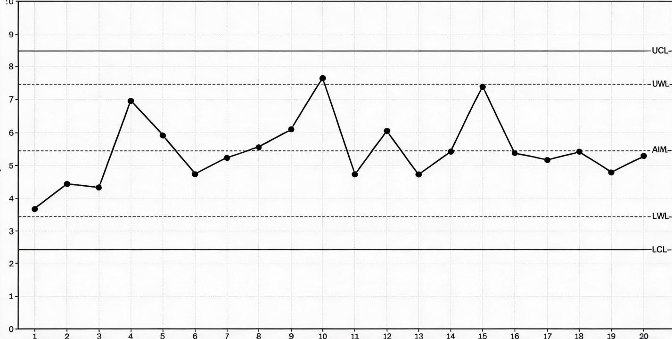
- “铜贸易商”号船舶的取样比

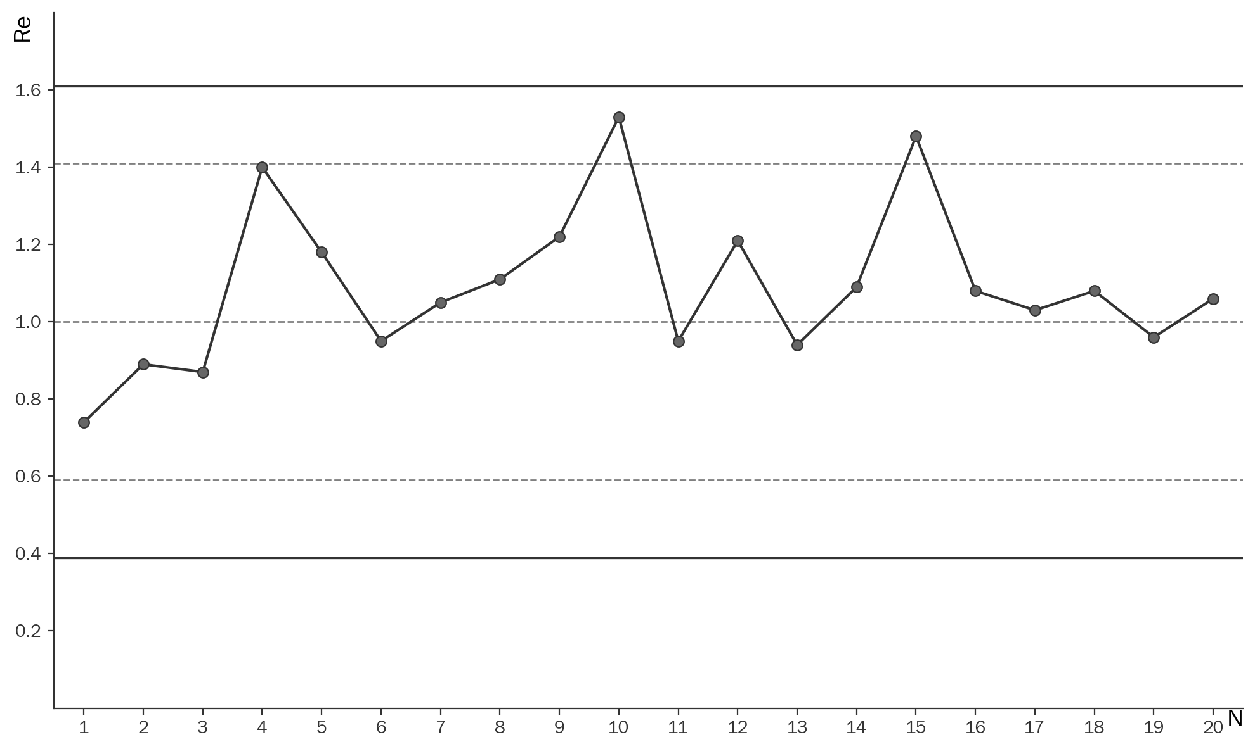
b) “铜贸易商”号船舶的提取比

图1 取样比和提取比控制图

表2 某火车精矿自动取样系统在一批物料进厂期间采集的各子批样品质量及测定的取样比/提取比检验汇总
单位 | 德兴铜矿
批量 | 1453.6吨
取样频次 | 每车1个一次子样
子批样品数量 | 22
份样设计质量 | 4.8千克

子批样品编号 | 子批样品质量（kg） | 子批样品设计质量（kg） | 子批量（t） | 取样比 | 提取比
1 | 4.95 | 4.80 | 68.68 | 72.03 | 1.03
2 | 4.87 | 4.80 | 68.78 | 70.86 | 1.02
3 | 4.60 | 4.80 | 63 | 72.94 | 0.96
4 | 4.58 | 4.80 | 64.56 | 70.96 | 0.95
5 | 4.79 | 4.80 | 63.4 | 75.55 | 1.00
6 | 4.62 | 4.80 | 67.96 | 68.00 | 0.96
7 | 4.98 | 4.80 | 66.86 | 74.46 | 1.04
8 | 4.86 | 4.80 | 62.72 | 77.49 | 1.01
9 | 4.55 | 4.80 | 68.38 | 66.48 | 0.95
10 | 4.51 | 4.80 | 61.86 | 72.83 | 0.94
11 | 4.88 | 4.80 | 69.54 | 70.11 | 1.02
12 | 4.68 | 4.80 | 62.82 | 74.51 | 0.98
13 | 4.81 | 4.80 | 63.14 | 76.15 | 1.00
14 | 4.52 | 4.80 | 63.92 | 70.76 | 0.94
15 | 4.72 | 4.80 | 68.1 | 69.33 | 0.98
16 | 4.98 | 4.80 | 69.08 | 72.10 | 1.04
17 | 4.79 | 4.80 | 68.7 | 69.75 | 1.00
18 | 4.81 | 4.80 | 63.28 | 76.06 | 1.00
19 | 4.86 | 4.80 | 68.08 | 71.39 | 1.01
20 | 4.66 | 4.80 | 67.88 | 68.62 | 0.97
21 | 4.93 | 4.80 | 69.58 | 70.79 | 1.03
22 | 4.85 | 4.80 | 63.24 | 76.74 | 1.01
检验总吨数（批量） |  | 1453.6吨
取样比/提取比平均值 |  | 72.18 |  | 0.99
取样比/提取比标准差s |  | 3.02 |  | 0.03
取样比/提取比标准差×2 |  | 6.04 |  | 0.06
取样比/提取比标准差×3 |  | 9.06 |  | 0.09
上控制限（UCL）（平均值+3s） |  | 81.24 |  | 1.08
上警告限（UWL）（平均值+2s） |  | 78.22 |  | 1.05
目标值（AIM） |  | 72.18 |  | 0.99
下警告限（LWL）（平均值-2s） |  | 66.14 |  | 0.93
下控制限（LCL）（平均值-3s） |  | 63.12 |  | 0.90
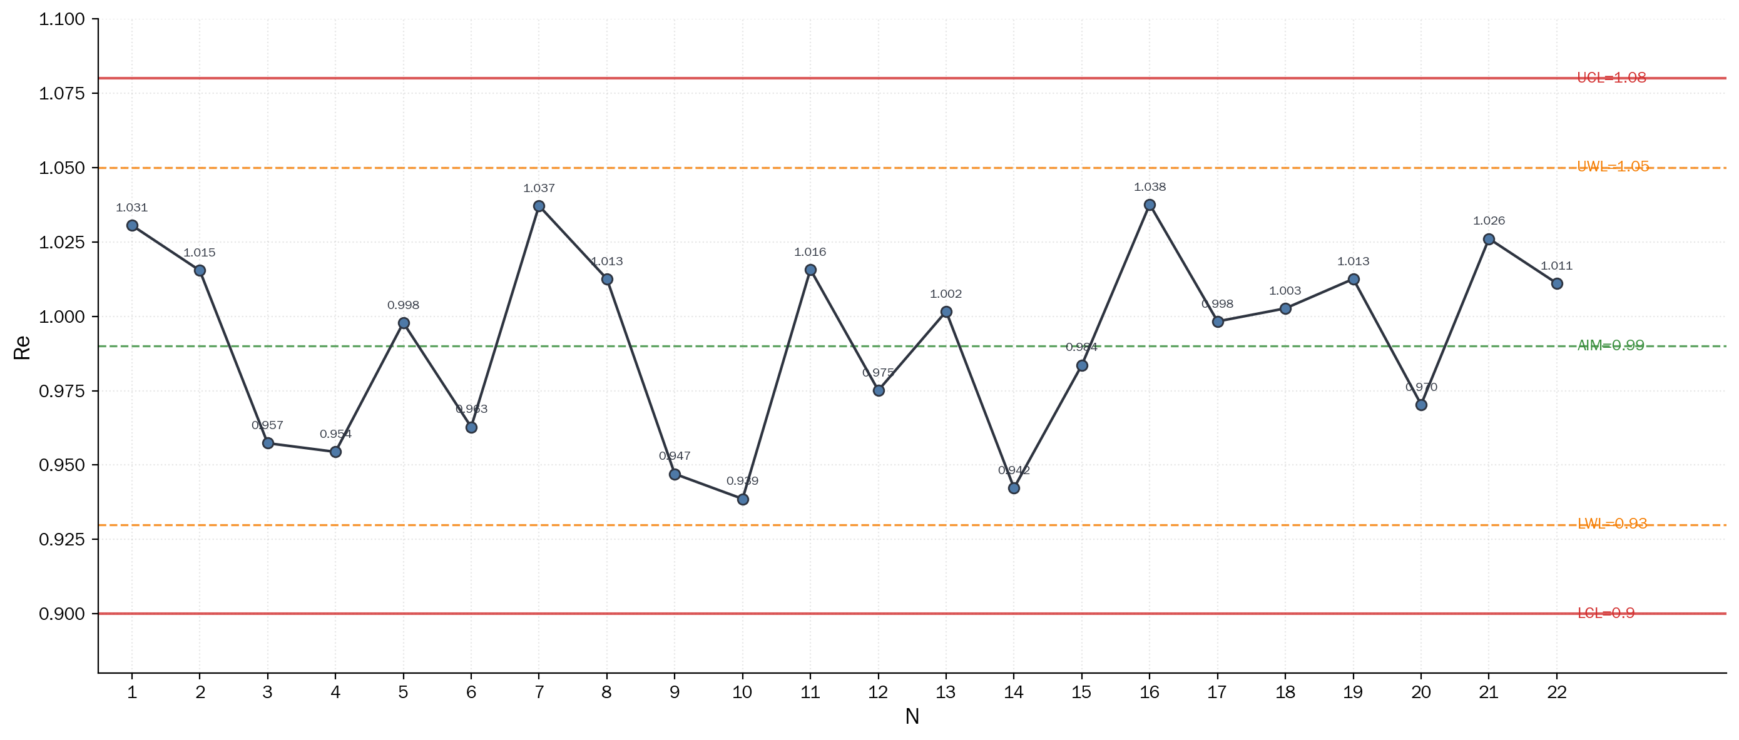
a)德兴铜精矿的取样比
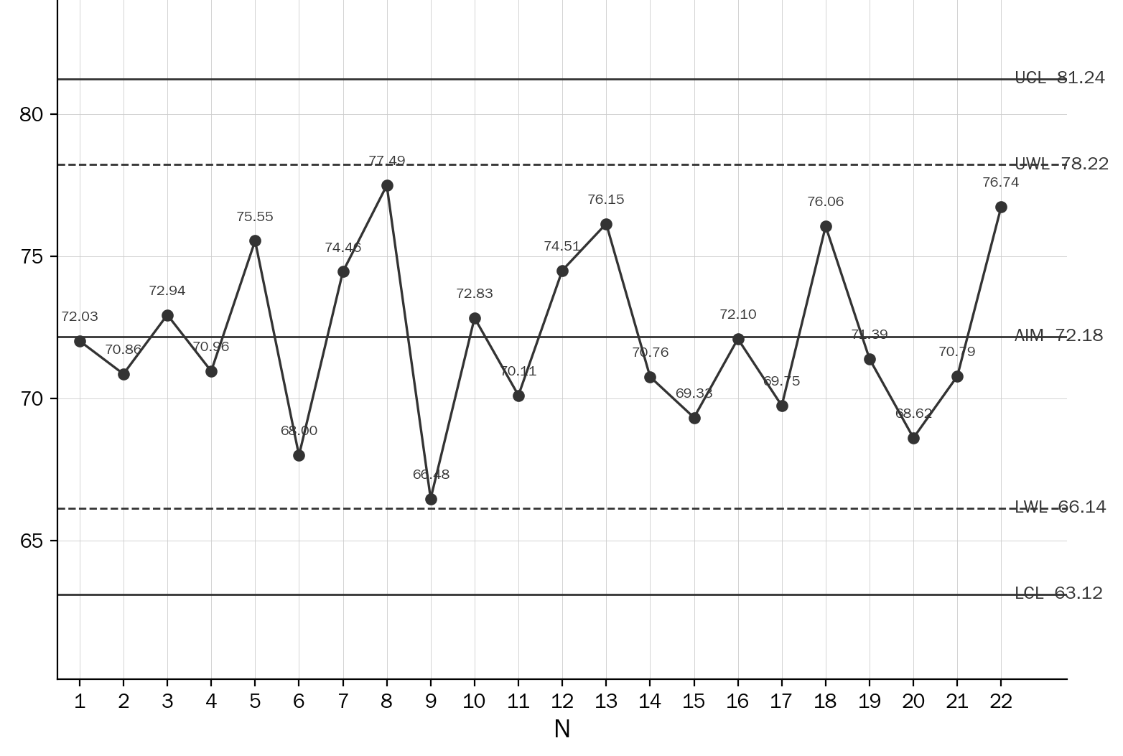b)德兴铜精矿的提取比
图2 取样比和提取比控制图

标引序号说明：
N——份样编号；
$R_{s}$——取样比；
$R_{e}$——提取比；
UCL——任何超出此线的点均表明存在明确的严重问题，应该立即对取样设施进行检查；
UWL——连续多个点超出此线表明可能存在问题，应该对取样设施进行检查；
AIM——当取样设施处于受控状态时，各点均匀分布在该线附近；
LWL——连续多个点低于此线表明可能存在问题，应该对取样设施进行检查；
LCL——任何低于此线的点均表明存在明确的严重问题，应该立即对取样设施进行检查 。
6.4.4智能自动化取样系统控制图自动管控要求
6.4.4.1 搭载智能控制系统的皮带、钎式取样设备，应实时自动采集每一个子批的 $m_{A}$、$m_{SL}$、$m_{C}$ 数值，在线自动计算取样比$R_{s}$、提取比$R_{e}$，实时绘制连续控制曲线，无需人工记录、手工计算；
6.4.4.2 控制图数据实时与 UCL、UWL、LWL、LCL 限值比对：
.数据点触及警告限（UWL/LWL）：系统弹窗提示操作员加强设备巡检，自动记录预警时间、子批编号；
.数据点超出控制限（UCL/LCL）：超出控制限，应声光报警，留存全部参数；可设置两种模式：质量优先模式锁定取样；生产连续模式不中断取样，但该批样品标记为可疑，必须开展复核评审，两种模式需要经过授权人员选择，不得随意切换；
6.4.4.3 系统可按日、周、月自动导出控制图汇总报表，宜归档不少于3年，作为争议溯源、年度评审、机械检查核心佐证资料；
6.4.4.4 皮带流量大幅调整、钎式设备更换钎头后，智能系统自动重置控制图基准目标值，适配变更后取样工况,重置操作应当记录日志。
6.5 取样记录
取样记录宜包含以下内容：
a) 样品说明，如精矿类型、装运名称或其他描述性标识；
b) 每个样品的采集日期和时间；
c) 任何取样问题的说明，宜包括：
·问题发生的时间；
·问题原因，如堵塞或设备故障；
·漏取样品的数量；
·设备恢复运行的时间。
d) 批量；
e) 取样设备的状况；
f) 操作员姓名；
g) 任何可能影响物料完整性或帮助后续操作员确保设备可靠运行的信息。
智能化系统自动生成的电子记录，应防止篡改，具备防篡改（不可删除修改）特性。
6.6 操作员检验报告
对于处理不同品位精矿且吞吐量较大的大型多用户取样系统，宜制定并保持取样系统性能的一致性记录。附录B和附录C分别给出了操作员检验报告的典型示例和运行检查汇总的计算示例。操作员检验报告需结合汇总表在每批物料取样期间编制，附录C中运行检查汇总的控制图突出显示了第9个子批样品的低样品质量和低取样比问题,当出现该类异常样品，应记录处置方式：作废/复检/评审评估有效性。

附录A
（资料性）
铜、铅、锌和镍精矿自动化取样检查表示例

铜、铅、锌和镍精矿自动化取样检查表示例见表A.1。
表A.1—铜、铅、锌和镍精矿自动化取样检查表示例
取样器 | 设计标准/范围 | 检查频率
取样器 | 设计标准/范围 | 运行核查 | 检查 | 评审
标识
类型
阶段
给料速率，t/h |  | d | m | y
标称最大粒度，mm |  | d | m | y
驱动机构
类型
状态 |  | d | m | y
工作压力(如适用) |  | d | m | y
取样器速度 |  |  | m | y
匀速 |  | d | m | y
取样器
状态 |  | d | m | y
取样器开口，mm |  |  | m | y
取样器唇口 |  | d | m | y
取样器长度，mm |  |  |  | y
取样器容积 |  |  |  | y
子样质量，kg |  |  | m | y
子样数量 |  | d | m | y
取样：初级 |  |  | m | y
二级 |  |  | m | y
三级 |  |  | m | y
停放位置是否远离料流? |  | d | m | y
全料流切割 |  | d | m | y
细粉堆积 |  | d | m | y
试样损失 |  | d | m | y
试样污染 |  | d | m | y
速度 |  | d | m | y
堵塞 |  | d | m | y
试样回流 |  | d | m | y
皮带刮板状态 |  | d | m | y
表A.1—铜、铅、锌和镍精矿自动化取样检查表示例（续）
取样溜槽 | 备注/测量 | 检查频率
取样溜槽 | 备注/测量 | 运行核查 | 检查 | 评审
标识
类型
溜槽
堵塞 |  | d | m | y
细粉堆积 |  | d | m | y
取样给料机 | 设计标准/范围 | 检查频率
取样给料机 | 设计标准/范围 | 运行核查 | 检查 | 评审
标识
类型
给料机
总体状态 |  | d | m | y
驱动装置 |  | d | m | y
裙边 |  |  | m | y
盖板 |  | d | m | y
刮板 |  |  | m | y
皮带宽度，m |  |  | m | y
裙边间距，mm |  |  | m | y
可调速(是/否) |  |  |  | y
皮带速度，m/s |  |  | m | y
可调闸门 |  |  |  | y
闸门高度，mm |  |  | m | y
给料速率，t/h |  |  | m | y
细粉堆积 |  | d | m | y
试样损失 |  | d | m | y
试样污染 |  | d | m | y
皮带跑偏 |  | d | m | y
堵塞 |  | d | m | y

表A.1—铜、铅、锌和镍精矿自动化取样检查表示例（续）
取样破碎机 | 备注/测量 | 检查频率
取样破碎机 | 备注/测量 | 运行核查 | 检查 | 评审
标识
类型
破碎机
总体状态 |  |  | m | y
标称给料粒度 |  |  | m | y
标称产品粒度，mm |  | d | m | y
给料速率，t/h |  |  | m | y
额定产能，t/h |  |  | m | y
破碎面磨损 |  |  | m | y
驱动装置 |  | W | m | y
细粉堆积 |  | d | m | Y
试样损失 |  | d | m | y
试样污染 |  | d | m | y
堵塞 |  | d | m | y

表A.1—铜、铅、锌和镍精矿自动化取样检查表示例（续）
试样储存 | 设计标准/范围 | 检查频率
试样储存 | 设计标准/范围 | 运行核查 | 检查 | 评审
标识
类型
收集器
总体状态 |  | d | m | y
容器数量 |  | d | m | y
容器容积 |  |  | m | y
每批试样质量 |  | d | m | y
分度间隔/容器定位 |  | d | m | y
收集间隔 |  | d | m | y
试样损失 |  | d | m | y
试样污染 |  | d | m | y

表A.1—铜、铅、锌和镍精矿自动化取样检查表示例（续）
样钎取样装置 | 设计标准/范围 | 检查频率
样钎取样装置 | 设计标准/范围 | 运行核查 | 检查 | 评审
设备标识（编号、适用工况）
设备类型（固定单点/车厢行走式/料堆升降式）
整机机架、行走轨道整体状态 |  | d | m | y
轨道积矿、结冰、变形凸起情况 |  | d | m | y
行走驱动机构（电机/液压）运行状态 |  | d | m | y
行走定位精度、点位限位传感器 |  | d | m | y
升降驱动系统（液压/齿条传动） |  | d | m | y
升降运行匀速性、最大升降行程 mm |  | d | m | y
探杆套管伴热保温组件 |  | d | m | y
探杆外观（弯曲、腐蚀、外壁磨损） |  | d | m | y
探杆标称内外径尺寸 mm |  | — | m | y
钎头型号、钎头内腔有效容积 |  | — | m | y
钎头唇口磨损、变形、内腔堵塞 |  | d | m | y
钎头卸料通畅性、细粉堆积粘连 |  | d | m | y
分层取样设计深度（上/中/下层） |  | d | m | y
单点子样标准质量 kg |  | — | m | y
单批次计划取样点位数量 |  | d | m | y
探杆升降无卡滞、无异常振动异响 |  | d | m | y
探杆自动吹扫排空装置工况 |  | d | m | y
钎头配套样品承接料斗容积、密封盖板 |  | — | m | y
料斗细粉堆积、试样损失、交叉污染 |  | d | m | y
低温冻矿附着、钎杆粘料结块 |  | d | m | y
液压油箱加热、低温润滑脂加注（液压机型） |  | w | m | y
电控保温柜、低温元器件运行状态 |  | d | m | y
防撞限位、急停安全防护装置 |  | d | m | y
钎杆停机停放位置（远离料堆边缘干扰区） |  | d | m | y
智能传感校准、自动控制程序

图例：d=每日；w=每周；m=每月；y=每年
“—”为本检查项目不适用
附录B
（资料性）
表B.1—操作员检查报告的示例

船名: | 铜贸易商号 | 泊位: | 北港
物料类型: | 铜精矿 | 采样厂: | 3号码头
批质量(t): | 20000 | 子批质量(t): | 2000
采样标准: | ISO 12743 | 采样厂启动: | 2006.2.20 10:00
开始采样: | 2006.2.20 10:20 | 完成采样: | 2006.2.20 10:40

班次操作员签名 | 白班(D/S) | 午班(A/S) | 夜班(N/S) | ☑正常打勾、☑发现问题打叉
主产品输送机
皮带跑偏检查 | ☑ | ☑ | □
皮带损坏 | ☑ | ☑ | □
皮带刮板 | ☑ | ☑ | 口
洒落/堆积 | ☑ | ☑ | □
备注
初级取样器
取样器运行平稳 | ☑ | ☑ | □
取样刀片状况 | ☑ | ☑ | □
取样器开口堵塞 | 区 | ☑ | □ | 溜槽堵塞 15：10时 样品9  木块阻塞取样器
备注
初级取样器产品输送机
皮带跑偏检查 | ☑ | ☑ | □
皮带损坏 | ☑ | ☑ | □
皮带刮板 | ☑ | ☑ | □
洒落/堆积 | ☑ | ☑ | □
备注

表B.1—操作员检查报告的示例（续）
初级取样器产品输送机磁铁
磁铁异物。识别并移除（如有），但保留供主管检查。 | ☑ | ☑ | □
备注
实物样品取样器和旋转分配器
取样器运行平稳 | ☑ | ☑ | □
罐体状况 | ☑ | ☑ | 口
取样刀片状况 | ☑ | ☑ | □
旋转分配器内外洒落 | ☑ | ☑ | □
实物样品质量(kg)批完成时:180 kg | ☑ | ☑ | □
备注 | 样品送回实验室进行粒度分析
二级取样器进料输送皮带
皮带跑偏检查 | ☑ | ☑ | □
皮带损坏 | ☑ | ☑ | 口
皮带刮板/裙板 | ☑ | ☑ | □
洒落/堆积 | ☑ | ☑ | □
备注
二级取样器
切割器运行平稳 | ☑ | ☑ | □
切割刀片状况 | ☑ | ☑ | □
切割器开口堵塞 | ☑ | ☑ | □
备注
二级取样器产品输送皮带
皮带跑偏检查 | ☑ | ☑ | □
皮带损坏 | ☑ | ☑ | □
刀片状况 | ☑ | ☑ | □
切槽贯穿全流 | ☑ | ☑ | □
皮带刮板/裙板 | ☑ | ☑ | □
洒落/堆积 | ☑ | ☑ | 口
备注

表B.1—操作员检查报告的示例（续）
破碎机给料输送皮带
皮带跑偏检查 | ☑ | ☑ | □
皮带损坏 | ☑ | ☑ | □
皮带刮板/裙板 | ☑ | ☑ | □
洒落/堆积 | ☑ | ☑ | □
备注
破碎机性能
物料泄漏 | ☑ | ☑ | □
过度振动 | ☑ | ☑ | □
破碎机状况 | ☑ | ☑ | □
+11.2mm百分比(仅白班) | 3,2%
-80mm百分比(仅白班) | 94,0%
备注
三级样品进料输送机
皮带跑偏检查 | ☑ | ☑ | □
皮带损坏 | ☑ | ☑ | □
洒落/堆积 | ☑ | ☑ | □
皮带刮板 | ☑ | ☑ | 口
备注
三级取样器
取样器运行平稳 | ☑ | ☑ | □
取样刀片状况 | ☑ | ☑ | □
取样器开口堵塞 | ☑ | ☑ | □
洒落/堆积 | ☑ | ☑ | □
备注
样品旋转分配器
罐体状况 | ☑ | ☑ | □
旋转分配器内外洒落 | ☑ | ☑ | □
样品质量大致正确 | ☑ | 图 | □ | 样品9质量偏低
备注

表B.1—操作员检查报告的示例（续）
废液输送机
皮带跑偏检查 | ☑ | ☑ | □
皮带损坏 | ☑ | ☑ | □
洒落/堆积 | ☑ | ☑ | □
备注
安全/卫生
所有检查门已关闭 | ☑ | ☑ | □
所有输送机盖板已就位 | ☑ | ☑ | □
安全设备运行正常 | ☑ | ☑ | 口
已提供危险/停用标签 | ☑ | ☑ | □
安全标志清洁且清晰展示 | ☑ | ☑ | □
所有采样设备整齐存放 | ☑ | ☑ | □
所有通道畅通，输送机/破碎机/楼梯附近区域整洁 | ☑ | ☑ | □
工厂整洁，如软管收好、物料冲洗干净等 | ☑ | ☑ | □
灭火器运行正常，服务记录更新 | ☑ | ☑ | □
电源插座/电线/设备  经持证电工检查并标签 | □ | □ | □
备注 | 样品9有问题，初级取样器堵塞。木块  发现木块卡在取样器中。

表B.1—操作员检查报告的示例（续）
日常检查项目
设备的安全防护装置是否完整 | □ | □ | □
设备易松动的部是否牢固 | □ | □ | □
注意运动机构的螺丝是否松动 | □ | □ | □
设备运作环境是否清洁、有无障碍物 | □ | □ | □
电机维护保养 | □ | □ | □
接线盒接线螺丝是否松动、烧伤。 | □ | □ | □
传动装置、皮带轮或联轴器有无破裂、损坏 | □ | □ | □
皮带及其联结扣是否完好 | □ | □ | □
轴承的检查与维护 | □ | □ | □
噪音和振动水平的变化 | □ | □ | □
选择适合轴承及其环境的润滑剂 | □ | □ | □
应保持轴承环境清洁, 防止污染物进入 | □ | □ | □
小心处理轴承, 防止物理损坏 | □ | □ | □
导轨维护 | □ | □ | □
定期清理导轨表面的灰尘、油污和碎屑等杂质 | □ | □ | □
定期检查润滑剂的状态 | □ | □ | □
定期检查直线导轨系统的各个部分 | □ | □ | □
定期检查齿轮状态 | □ | □ | □
电气柜 | □ | □ | □
各开关接触器完整无损 | □ | □ | □
按钮及指示灯可靠好用 | □ | □ | □
查各接线端子排、开关及接触器的线头接线应牢固，无脱落 | □ | □ | □
各电气元件表面灰尘（务必切断电源）不得有水进入电气柜 | □ | □ | □
自动样品数量 10 | 手动样品数量 0

附录C
（资料性）
表C.1—运行检查汇总的计算示例
船名： | 铜贸易商号 | 泊位： | 北港
物料类型： | 铜精矿 | 采样厂： | 3号码头
批质量 (t)： | 20000 | 子批质量 (t) | 2000
采样标准： | ISO 12743 | 采样厂启动： | 10：00时 30.02.98
开始采样： | 10：20时 30.02.98 | 完成采样： | 16：15时 30.02.98
提 供 机 构 ： 国 家 标 准 化 管 理 委 员 会 网 址 : w k W 。 g b 6 8 8 . c n 订 单 号 : I S O/T C 1 8 3 - 2 0 1 7 0 6 1 5
表 C.2—抽样汇总
子批次号 | 装载质量 t | 子批次样品质量 kg | 开始时间 h | 结束时间 h | 取样比例 | 自动/手动 (A/M) | 取样问题 | 取样操作员姓名
1 | 2000 | 16.5 | 10:20 | 10:50 | 8.25 | A | 无问题 | SA
2 | 2000 | 15.3 | 10:51 | 11:25 | 7.65 | A | 无问题 | SA
3 | 2000 | 16.5 | 11:26 | 11:50 | 8.25 | A | 无问题 | SA
4 | 2000 | 13.4 | 11:51 | 12:26 | 6.70 | A | 无问题 | SA
5 | 2000 | 15.1 | 12:27 | 13:05 | 7.55 | A | 无问题 | SA
6 | 2000 | 14.5 | 13:06 | 13:40 | 7.25 | A | 无问题 | SA
7 | 2000 | 15.7 | 13:41 | 14:12 | 7.85 | A | 无问题 | SA
8 | 2000 | 17.0 | 14:13 | 14:50 | 8.50 | A | 无问题 | SA
9 | 2000 | 2.8 | 14:51 | 15:35 | 1.40 | A | 溜槽堵塞 | JB
10 | 2000 | 13.3 | 15:36 | 16:15 | 6.59 | A | 无问题 | JB

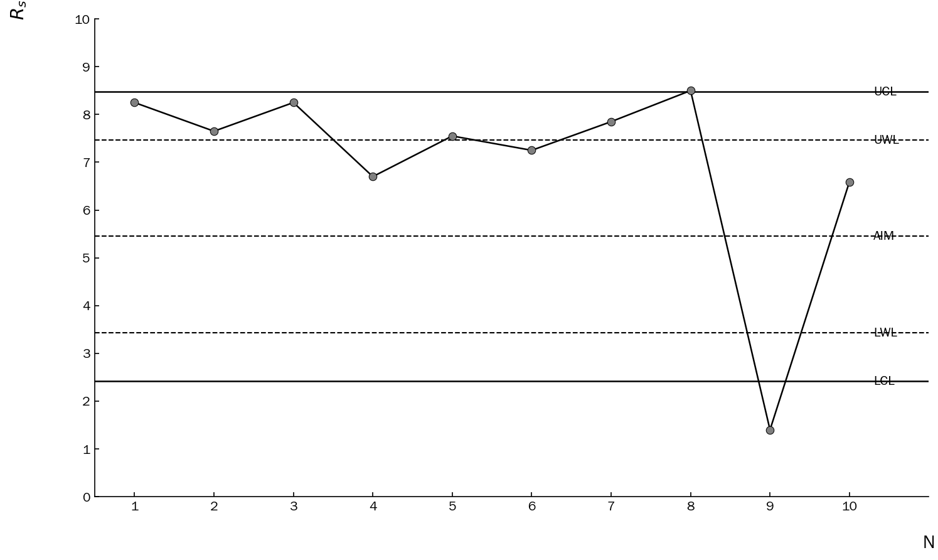
标引序号说明
N：份样编号
$R_{s}$：取样比
UCL（控制上限）：任何超出此线的点均表明存在明确的严重问题，应该立即对取样设施进行检查。
UWL（警告上限）：连续多个点超出此线，表明可能存在问题，应该对取样设施进行检查。
AIM（目标线）：当取样设施处于受控状态时，数据点应均匀分布在此线两侧。
LWL（警告下限）：连续多个点低于此线，表明可能存在问题，应该对取样设施进行检查。
LCL（控制下限）：任何低于此线的点均表明存在明确的严重问题，应该立即对取样设施进行检查。

注：图中记录的控制限和目标线是根据特定子批次大小在正常操作下确定的，以突出已发生的问题，并提醒取样系统使用人员该特定样品的完整性可能值得怀疑。

